

AEEL 30 ANOS
Em Defesa dos Trabalhadores da Eletrobras!

Informe 079/13

NO SEU PRIMEIRO DIA DE GREVE POR TEMPO INDETERMINADO TRABALHADORES REALIZARAM ATO!

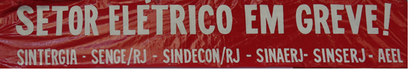

Os trabalhadores do Sistema Eletrobras, base Rio (Cepel, Eletrobras, Eletronuclear e Furnas) realizaram nesta segunda-feira, 15 de julho, grande ato na porta da Holding, com o objetivo de mostrar a indignação dos trabalhadores, quanto o descaso que a direção das empresas vem tendo com relação ao Acordo Coletivo de Trabalho – ACT 2013/2014.

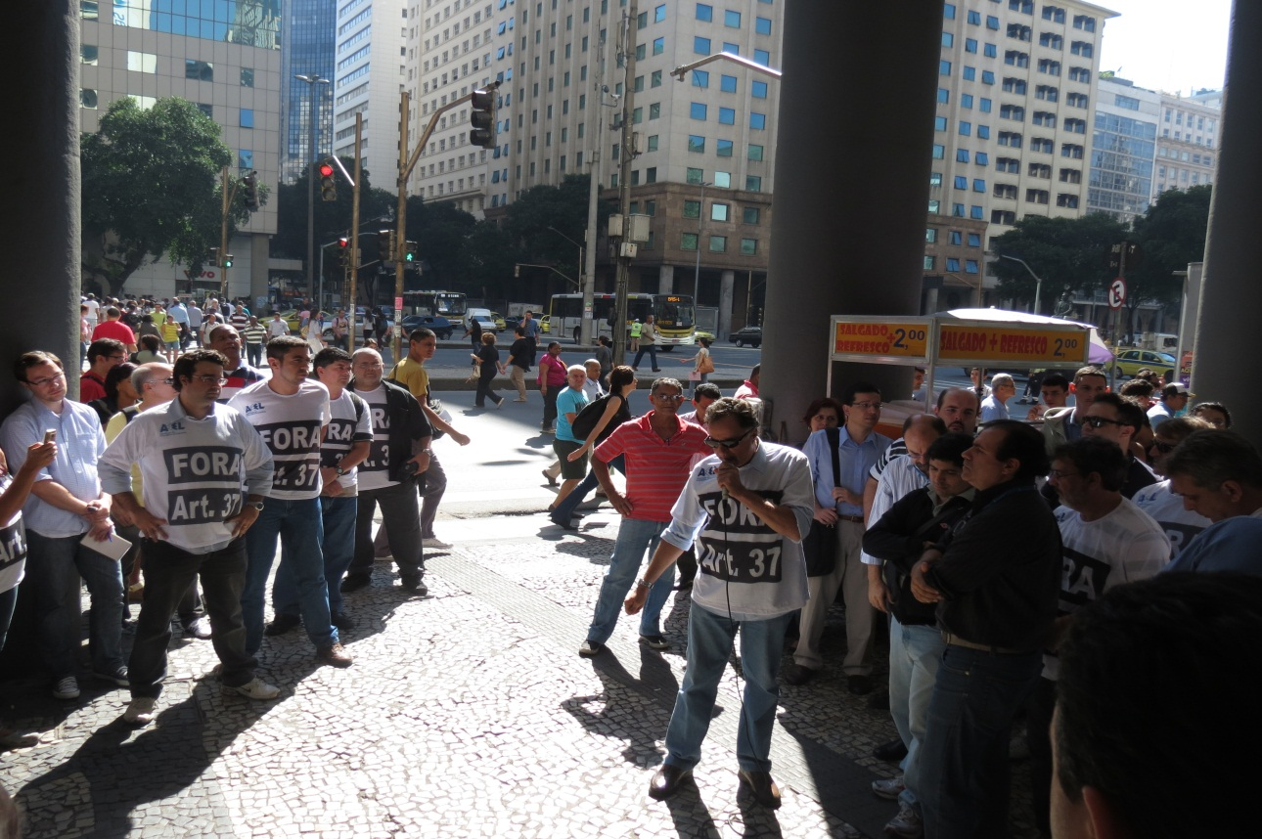

Protestaram também contra as mazelas que ocorrem hoje dentro das empresas: os famigerados Artigos 37 e as consultorias que sugam os cofres da viúva.

Ficou deliberado que na próxima quinta-feira, dia 18 de julho, a partir das 10h30min, haverá um novo ato na porta da Eletrobras e culminará com uma passeata pela Avenida Rio Branco.

Amanhã às 10h00min, novos informes na porta da Eletrobras.
A LISTA DE PRESENÇA FICARÁ NA PORTA DO EDIFÍCIO HERM STOLTZ.

É a nossa energia que ilumina o Brasil!

Não deixem de participar!


Dr. Costa Neto, pela cronologia do Bonequinho, já se passaram 412 dias do aniversário do cumprimento das reivindicações dos empregados.

O Bonequinho está aguardando: a construção do Prédio Único, o Ajuste de Curva, a Diminuição dos Artigos 37, etc.

A Diretoria, em 16 de julho de 2013.

Associação dos Empregados da Eletrobras – AEEL



